МИНИСТЕРСТВО ОБРАЗОВАНИЯ И НАУКИ РОССИЙСКОЙ ФЕДЕРАЦИИ

Федеральное государственное бюджетное образовательное учреждение высшего профессионального образования

**«Вятский государственный университет»**

**(ФГБОУ ВО «ВятГУ»)**

Факультет автоматики и вычислительной техники

Кафедра электронных вычислительных машин

**Тестирование программного обеспечения**

Выполнил студент группы ИВТ-31 _______________/Кудяшев Я.Ю./

Проверил преподаватель________________________/Долженкова М.Л./

Киров 2021

1. Тестирование методом «чёрного ящика»

В качестве объекта тестирования методом «чёрного ящика» было принято использовать секцию комментирования, расположенную на странице «Сезон 2021-2022» web-приложения «NBA today».

Таблица 1 – Классы эквивалентности

|  |  |  |
| --- | --- | --- |
| Входные условия | Неправильные классы эквивалентности | Правильные классы эквивалентности |
| Ввод комментария | Строка, состоящая из пробельных символов (1)  Строка, содержащая менее 10 символов (2)  Строка, содержащая более 256 символов (3) | Строка с хотя бы одним непробельным символом, содержащая не менее 10 и не более 256 символов (4) |

Перечисляются классы эквивалентности и соответствующие им тесты.

Таблица 2 – Тесты классов эквивалентности

|  |  |
| --- | --- |
| Номер класса эквивалентности | Тест |
| 1 | Строка состоит только из пробелов |
| 2 | В строке содержится менее 10 символов |
| 3 | В строке содержится более 256 символов |
| 4 | В строке есть хотя бы один непробельный символ и содержится от 10 до 256 символов |

Ожидаемый результат теста (1) – Заблокировать кнопку публикации комментария.

Ожидаемый результат теста (2) – Заблокировать кнопку публикации комментария.

Ожидаемый результат теста (3) – Заблокировать последующий ввод символов.

Ожидаемый результат теста (4) – Разблокирование кнопки публикации комментария, отправка запроса на сервер и публикация комментария.

Тестирование программной оболочки методом «чёрного ящика» представлено на рисунках 1, 2, 3 и 4.

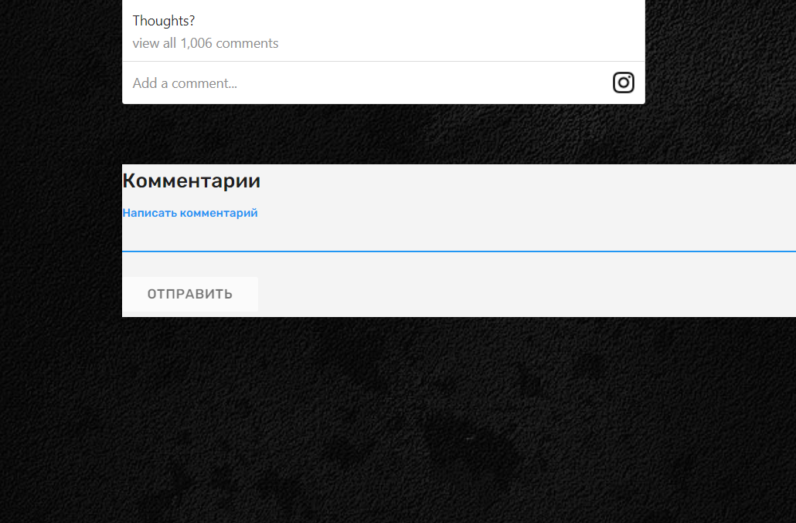

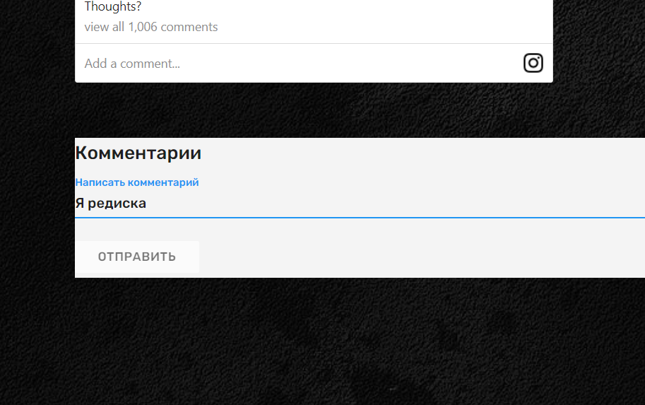Рисунок 1 – Результат теста (1)

Рисунок 2 – Результат теста (2)

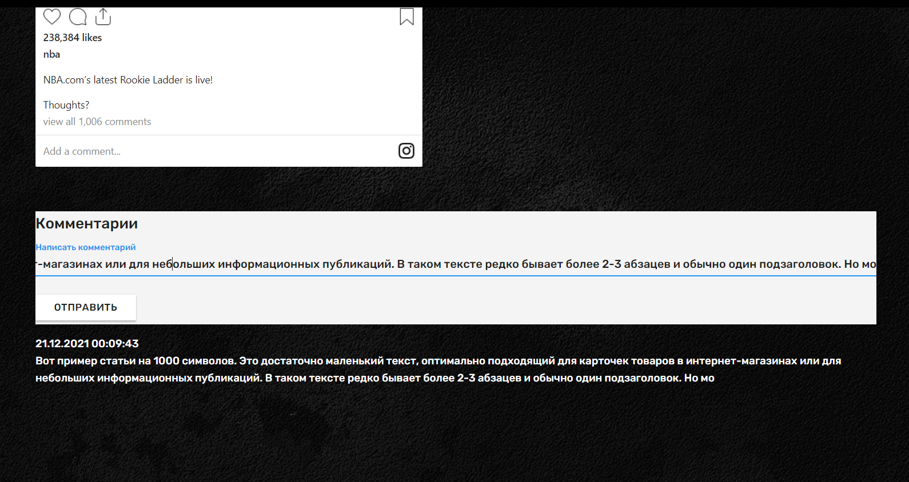

Рисунок 3 – Результат теста (3)

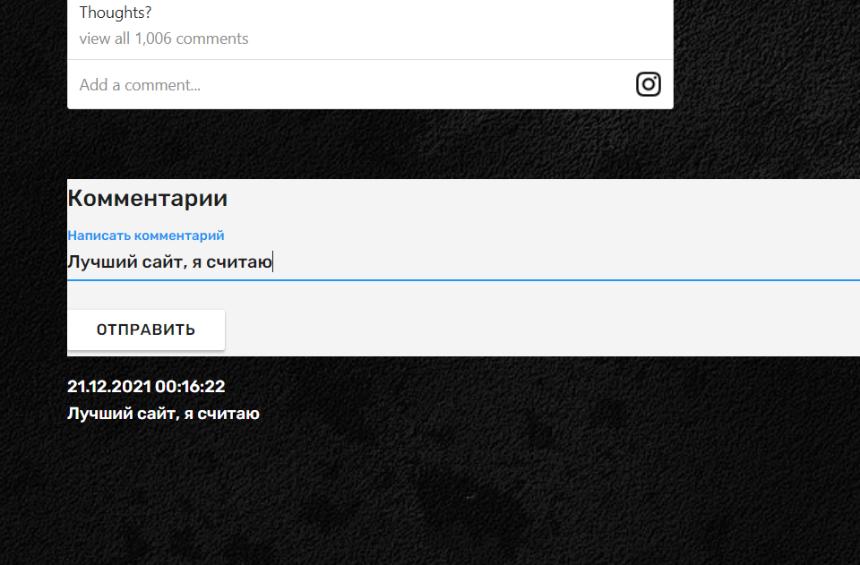

Рисунок 4 – Результат теста (4)

1. Тестирование методом «белого ящика»

В качестве объекта тестирования методом «белого ящика» была выбрана система авторизации в web-приложении «NBA today».

Составляются тесты методами покрытия операторов, покрытия решений и покрытия условий. Граф-схема алгоритма авторизации пользователя представлена на рисунке 5. Экранные формы на рисунках 7 и 8.

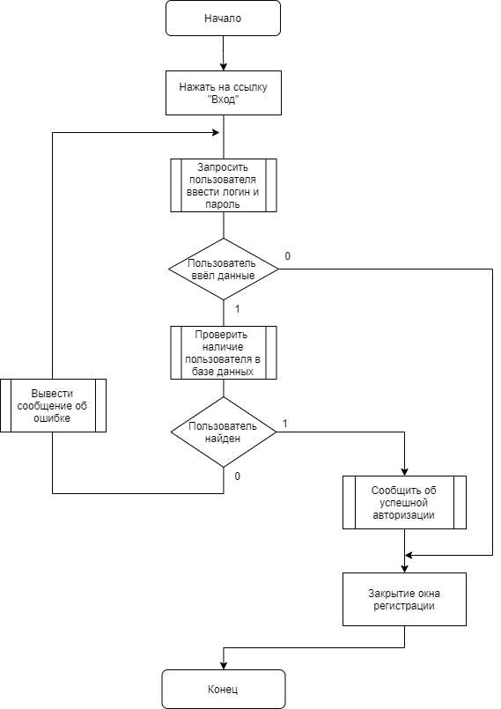

Рисунок 5 – Граф-схема алгоритма авторизации пользователя

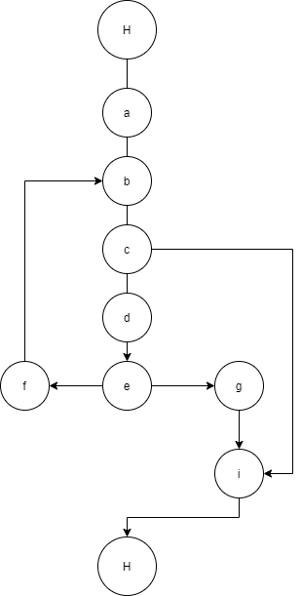

Рисунок 6 – Управляющий граф

Для метода покрытия операторов составляются следующие тесты:

* Тест 1 – Запрос у пользователя логина и пароля => пользователь отказался вводить данные => закрытие окна авторизации (a**→**b**→**c **→**i)
* Тест 2 – Запрос у пользователя логина и пароля => проверка введённых данных => вывод сообщения об ошибке => очередной запрос ввода логина и пароля (a**→**b**→**c**→**d**→**e**→**b)
* Тест 3 – Запрос у пользователя логина и пароля => проверка введённых данных => вывод сообщения об успешной авторизации => закрытие окна авторизации (a**→**b**→**c**→**d**→**e**→**g**→**i)

Результаты тестирования приведены в таблице 3.

Таблица 3 – Результаты тестирования

|  |  |  |  |  |
| --- | --- | --- | --- | --- |
| № | Тест | Ожидаемый результат | Полученный результат | Результат тестирования |
| 1 | Запрос у пользователя логина и пароля, пользователь отказался вводить данные, закрытие окна авторизации | Закрытие окна авторизации | Закрытие окна авторизации | Успешно пройдено |
| 2 | Запрос у пользователя логина и пароля, проверка введённых данных, вывод сообщения об ошибке, очередной запрос ввода логина и пароля | Выдача сообщения о неверных данных | Выдача сообщения о неверных данных | Успешно пройдено |
| 3 | Запрос у пользователя логина и пароля, проверка введённых данных, вывод сообщения об успешной авторизации, закрытие окна авторизации | Выдача сообщения об успешной авторизации | Выдача сообщения об успешной авторизации | Успешно пройдено |

Для метода покрытия решений тесты точно такие же.

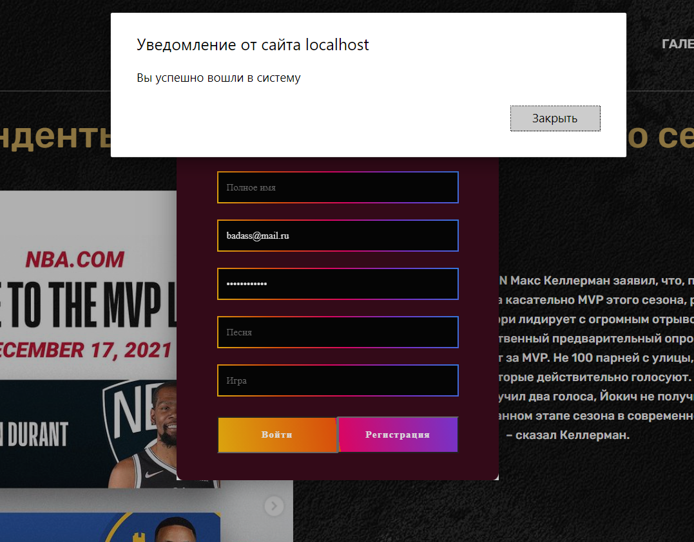

Рисунок 7 – Успешная авторизация

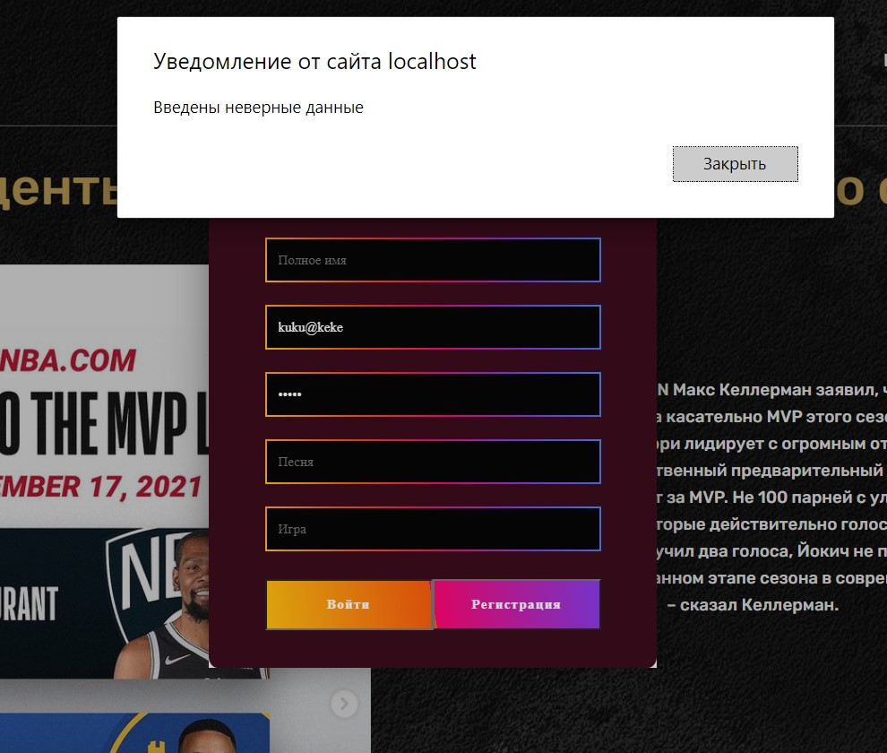

Рисунок 8 – Неуспешная авторизация

1. Выводы по тестированию методом чёрного и белого ящиков

В ходе тестирования приложения обоими методами ошибок не выявлено. Были изучены методы тестирования логики программы, формализованные описания результатов тестирования и стандарты по составлению схем программ.